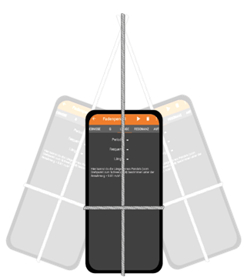
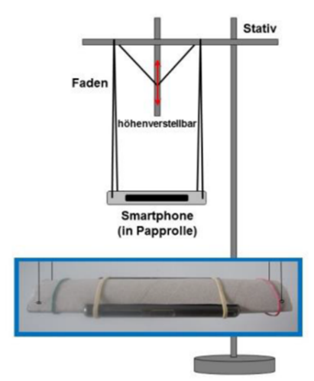
Die Aufhängung eines mobilen Gerätes, z.B. Smartphon durch Einknoten in einen Bindfaden hat neben dem Aspekt eines fehlenden Schutzes für das Gerät auch den Nachteil, dass das pendelnde Gerät oft eine Torsionsbewegung ausführt. Durch Verdrehen oder auch seitliches Verrutschen kommt es zu gravierenden Abweichungen und Messfehlern.

Alternativ wird hier der Vorschlag des Benutzens einer Schaukel aufgegriffen, in die das mobile Gerät eingelegt wird.
Vorteile: kein Verrutschen und Verdrehen,
Nachteil: Längenmessung und Änderung der Länge des Fadens werden komplizierter.

Schaukel für Smartphone
Material
Karton / stabile Pappe,
2x Gummiband,
4 m Bindfaden / stabile Schnur
Anleitung für den Bau
- Man verwendet ein Stück Karton, das ca. 6cm breiter und 6cm höher als
das Smartphone ist.
- In jede Ecke wird ein Loch für die Fäden gebohrt.
- Für das Gummiband, welches das Smartphone halten wird, werden jeweils zwei Einschnitte (oben und unten) markiert. Dazu legt man das
Smartphone in die Mitte des Kartons.
- Achtung: die Einschnitte müssen tief genug geschnitten werden, so
dass sich der Karton der Halterung nicht biegt oder aufrollt.
- Das Smartphone wird mit Gummiband befestigt.
- Bindfäden werden an den Löchern befestigt. Damit ist die Schaukel fertig gestellt.

Messung
- Phyphox-App starten und „Fadenpendel“ einrichten:
Tippen auf die drei Punkte oben rechts, aktivieren der Zeitautomatik:
Zeitverzögerung 3s, Dauer des Experiments 10s.
- Das Smartphone in die Halterung einlegen und befestigen, Messung starten und Schaukel in Schwingung versetzen.

